司法蓝牵手邮政绿 法治润乡驿路行
—— “驿路邮你 法治润乡”活动走进上庄镇邮政驿站

为将法律服务送到群众最需要的地方，持续延伸基层法律服务触角，7月8日上午，鹿泉区司法局联合中国邮政集团有限公司石家庄市鹿泉区分公司，依托上庄镇邮政驿站，共同举办“驿路邮你 法治润乡”主题法治宣传教育活动。通过“司法蓝”与“邮政绿”深度携手，把普法阵地建在快递收发一线，让法治温度随邮路直达乡间。
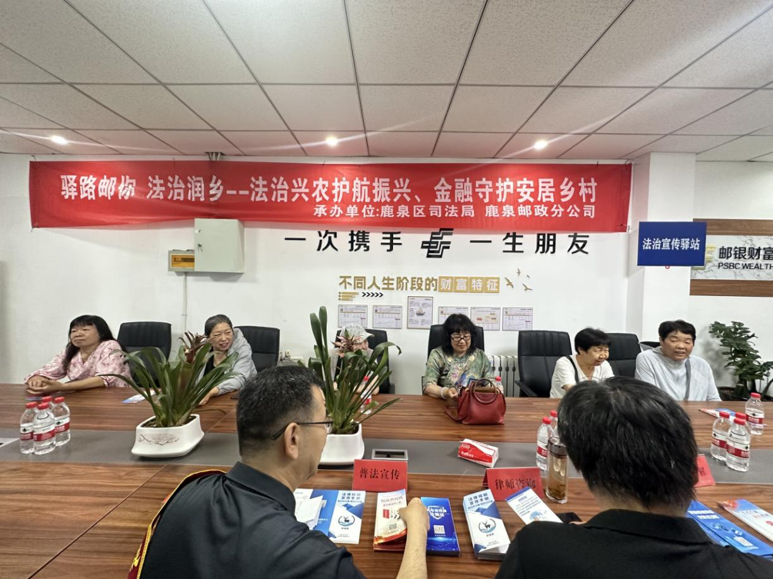
活动依托邮政驿站网点覆盖广、往来人流大的天然优势，将司法行政资源与邮政服务网络深度融合，把日常的快递收发点升级打造为集法律知识普及、法律服务指引、法治文化传播于一体的“法治宣传驿站”，让群众在办理邮政业务的间隙就能便捷获取法律知识、咨询法律问题，实现普法宣传与便民服务的有机结合。
活动现场，司法局工作人员围绕群众日常生活中的高频法律需求开展精准普法，针对群众咨询的遛狗不拴绳、粪便不清理等文明养犬问题，宅基地纠纷、土地争议等涉农权益问题，以及家庭矛盾、邻里纠纷等民生热点问题，逐一进行耐心细致的现场解答，用通俗易懂的语言释法说理，引导群众依法理性表达诉求、解决矛盾。同时，工作人员还结合典型案例向群众普及反诈防骗知识，提醒大家警惕各类诈骗陷阱。
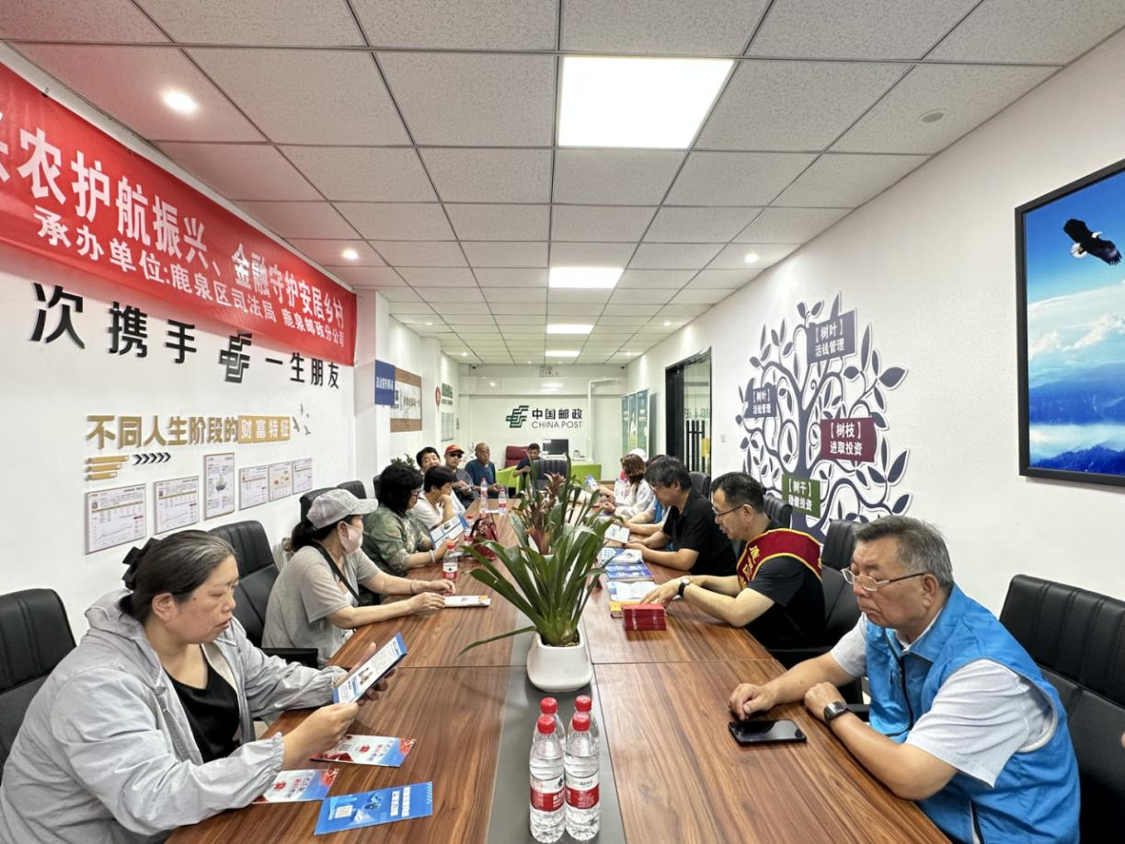
此次联合宣传活动共发放民法典、反诈防范、法律援助等各类法治宣传资料200余份，解答群众法律咨询10余人次。通过“司法蓝”与“邮政绿”的跨界联动，有效拓宽了法治宣传的覆盖面和渗透力，切实提升了辖区群众防范诈骗的“免疫力”和依法办事的自觉性，营造了浓厚的基层法治氛围。

